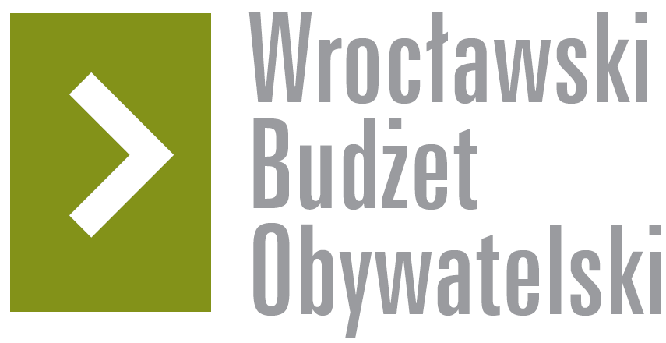

# Formularz poprawkowy projektów

# Wrocławskiego Budżetu Obywatelskiego 2017

1. Informacje o projekcie

1. Numer projektu:

#305

1. Nazwa projektu: (wypełnić tylko w wypadku zmiany/doprecyzowania nazwy projektu)
2. Lokalizacja projektu: (wypełnić tylko w wypadku zmiany lokalizacji projektu)

- adres:

Skrzyżowanie ulicy Kajdasza (boczna ulicy Buforowej) z uliczką która nie ma jeszcze nazwy. Działka znajduje się na terenie byłych ogródków działkowych R.O.D. „Konwalia”, a dokładnie w jej południowej części.

- numer geodezyjny działki (na podstawie [www.geoportal.wroclaw.pl](http://www.geoportal.wroclaw.pl)):

Działka AR9, 11/4

**2. Ustosunkowanie się do wyników weryfikacji lub opis zmian**

(Lider może potwierdzić to, co otrzymał w wynikach weryfikacji lub zaproponować zmiany. Do dnia 24 sierpnia 2017 r. zostaną one zweryfikowane przez jednostki merytoryczne Urzędu Miejskiego. O wyniku weryfikacji lider zostanie powiadomiony w formie informacji o konsultacjach/głosowaniu nad projektami do WBO2017 opublikowanej w Biuletynie Informacji Publicznej.)

Zmieniony tekst uzasadnienia projektu 305:

Plac zabaw zlokalizowano na terenie byłych ogródków działkowych R.O.D. „Konwalia”, a dokładnie w ich południowej częsci, będzie idealnym miejscem wypoczynku dla rozrastającego się Jagodna. Działka przylega do ulicy Kajdasza i znajduje się w pobliżu ulicy Buforowej. Ze względu na tą lokalizację każdy będzie miał do niej łatwy dostęp. Na miejscu znajdziemy ładnie wyrównany i obsiany trawą teren oraz kilka niewielkich drzewek i krzewów. Jest też oświetlenie przy drodze, co jest dodatkowym atutem.

Planowana przebudowa ulicy Buforowej dodatkowo ułatwi dostęp do placu zabaw i uzupełni infrastrukturę o chodniki i ścieżki rowerowe.

Na placu zabaw powinna znaleźć się huśtawka równoważna i zwykła podwójna, piaskownica, kilka ławek i śmietników oraz pojemnik na psie odchody. Ciekawym rozwiązaniem byłoby nawiązanie do muzycznego charakteru pobliskich osiedli lub do nazwy dzielnicy Jagodno.  
 Jagodno to dzielnica spokojna, jednak rozrastająca się w szybkim tempie. Miejscowy Plan Zagospodarowania Przestrzennego przewiduje na całym jego obszarze tylko miejsca pod zabudowę mieszkaniową z usługami, natomiast nie wydzielono żadnych miejsc publicznych służących wypoczynkowi i rekreacji. Warto postawić plac zabaw zanim całkiem zabraknie na niego miejsce. Plac zabaw w tym miejscu będzie sprzyjał nawiązywaniu więzi międzyludzkich i służył wszystkim mieszkańcom pragnącym wyjść ze swoich czterech ścian i poznać sąsiadów.

**3. Uwagi**

W e-mailu zostały załączone również nowe zdjęcia i mapy ze względu na zmianę lokalizacji placu zabaw. Jest to nieodłączny element części tekstowej.